

DIRECCION REGIONAL DE EDUCACION

MINISTERIO DE EDUCACION

UNIDAD DE GESTION LOCAL

/

**“Año de la recuperación y consolidación de la economía peruana”**

0coña, 02 de enero del 2025

**INFORME N° 001-2054/DREP/UGEL-C/IEI N°701/YAG**

**A LA** : DRA. NORKA BELINDA CCORI TORO

Directora de la Unidad de Gestión Educativa Local El Collao -Ilave.

**DE LA :** Lic. YOVANA, ARIAS GUEVARA

DIRECTORA(e) de la IEI.701 Ocoña

**ASUNTO** : POSESIÓN DE CARGO DE ENCARGATURA DE DIRECCIÓN POR FUNCION DEL AÑO ESCOLAR 2025 DE LA IEI N° 701.

**REFERENCIA:** Resolución Ministerial N° 147-2023 MINEDU “Disposiciones para encarga tura de profesores en área de desempeño laboral de la ley 29944 ”

**RVM.** 556-2024 MINEDU

**FECHA** :Ilave, martes 02 de enero del 2025

Tengo el agrado de dirigirme a Usted con la finalidad de informarle que, se hizo la posesión de cargo de encargatura de dirección por función del Año Escolar 2025 en la **I.E.I. N°701 Ocoña**, tal como indica la normativa RVM N° 147-2023- MINEDU.

**PRIMERO:** La Directora YOVANA ARIAS GUEVARA CON DNI : 46459803 se presenta y indica que continuara en el cargo de directora encargada tal como indica en el oficio multiple N° 230-2024-DRCP-DUGEL -EC/ EAI-P desde 02 de enero 2025 en adelante en la Institución Educativa Inicial N°701 Ocoña para realizar la posesión de encarga tura de dirección por función del año escolar 2025.

**SEGUNDO:** El presidente de APAFA sra. Celia Flores Choque con DNI: 43901108 da la más cordial bienvenida a la profesora Yovana Arias Guevara para que trabaje en bien de la institución y se compromete en apoyar la gestion.

**TERCERO:** La profesora realizó una invitación extensiva a toda la comunidad educativa para realizar la matricula en 3 , 4 y 5 años para lo cual adjunto el Acta de posesión de cargo del año escolar 2025 además de fotografías de la Institución Educativa.

Sin otro particular, aprovecho la oportunidad para expresarle mis consideraciones y estima personal.Atentamente

*…………………………………………………..*

***LIC. YOVANA ARIAS GUEVARA***

***DIRECTORA (e)***

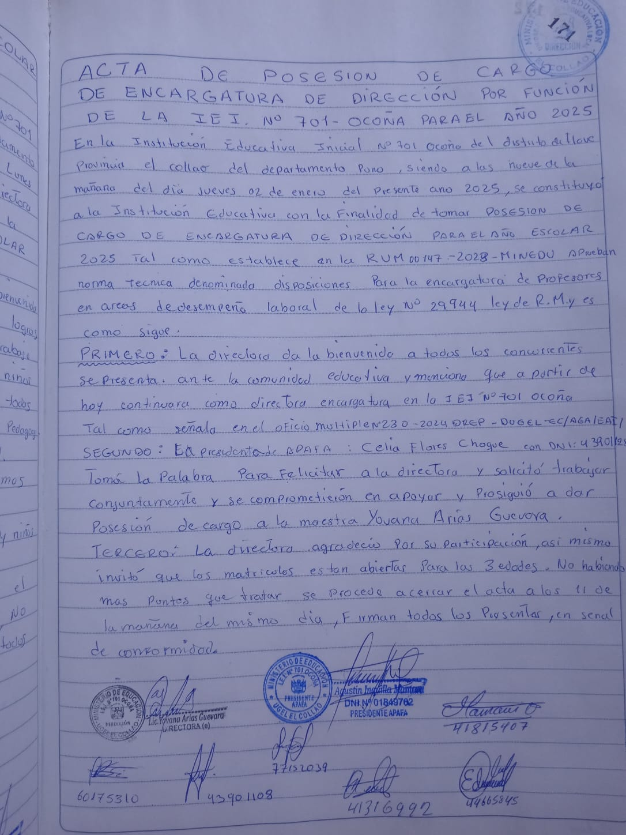

**EN LA FOTOGRAFIA SE EVIDENCIA QUE LA MAESTRA YOVANA Arias Guevara esta realizando posesión de cargo en la IEI. 701 Ocoña**

**EN AMBAS FOTOGRAFIA SE EVIDENCIA QUE LA PROFESORA YOVANA ARIAS GUEVARA DESARROLLO DE MANEAR PRESENCIAL LA POSESION Y APERTURA DEL AÑO ESCOLAR 2023**

**EN LA FOTOGRAFIA SE EVIDENCIA QUE EL PRESIDENTE APAFA DA LA POSESION DE CARGO DE ENCARGATURA DE DIRECCION POR FUNCION A LA PROFESORA YOVANA ARIAS GUEVARA PARA EL AÑO ESCOLAR 2025**